Ирина Бондарева
Композитное топливо в экосистеме инфраструктуры умного дома
Книга в 4 частях
Часть вторая , - технологии сопутствующие применению композитного топлива и их связь с технологиями комплексного активирования топливной смеси при помощи растворения в дизельном топливе или бензине горючего газа ( метана, пропана или смеси газов пропан-бутан ) перед её подачей в камеру сгорания
Возможное применение сопутствующих технологий смешивания жидких компонентов топлива имеющих органическое происхождение с жидкими компонентами топлива , имеющими неорганическое происхождение
Аналогичная технологическая цепочка может быть представлена на описание комплексного последовательного гидродинамического и аэродинамического процессов аэрации воды или водных растворов с инициированным явлением ( эффектом ) растворения в воде или водном растворе содержащегося в воздухе кислорода до полной сатурации
Содержание :
  - Последовательное описание технологических переходов процесса комплексного активирования топливной смеси
  - Принципиальная схема устройств и компонентов, входящих в топливную систему автомобиля или летательного аппарата , использующего комплексную технологию активирования топливной смеси
  - Порядок работы устройства для комплексного активирования топливной смеси на примере его внедрения в топливную систему автомобиля или летательного аппарата
Композиционные технические решения – как базовая основа интегративных изобретений , в первую очередь в экосистемах инфраструктур умного дома и в продолжении – умного мобильного дома
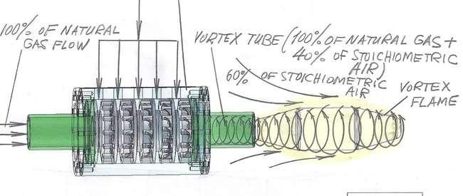
  - ПОСЛЕДОВАТЕЛЬНОЕ ОПИСАНИЕ ТЕХНОЛОГИЧЕСКИХ ПЕРЕХОДОВ ПРОЦЕССА АКТИВИРОВАНИЯ ТОПЛИВНОЙ СМЕСИ

    - Первый технологический переход представляет собой подготовку доминантного жидкого углеводородного компонента перед подачей его на вход топливного насоса; в этой позиции выполняется процесс контроля основных параметров компонента, таких как плотность, вязкость, температура и уровень в баке;
    - Второй технологический переход представляет собой сравнение сигналов от датчиков и сенсоров с статистической моделью в процессоре и, в случае совпадения показателей датчиков с статистической моделью , процессор выдаёт команду на включение топливного насоса;
    - Третий технологический переход представляет собой включение топливного насоса и подачу жидкости в топливный трубопровод; при этом измеряется давление в топливном трубопроводе , направляется сигнал на процессор и в случае , если уровень давления соответствует заданному значению, даётся команда на включение компрессора; в случае, если значение давления не соответствует заданному, проводится корректировка рабочих параметров топливного насоса до полного соответствия давления заданной величине, после чего даётся команда на включение компрессора;
    - Четвёртый технологический переход совмещён по времени с пятым технологическим переходом; четвёртый переход представляет собой включение компрессора и контроль уровня создаваемого в газовом трубопроводе давления сжатого горючего газа ; если давление соответствует заданному, процессор разрешает продолжение процесса активирования; в случае, если давление отличается от заданного, корректируется работа компрессора до того момента, пока уровень давления достигнет заданного уровня; при этом , так как все размерные параметры газового трубопровода остаются неизменными, уровень давления определяет расход сжатого горючего газа и скорость его движения по всем каналам пневматической секции устройства для активирования топливной смеси; пятый переход представляет собой преобразование потока жидкого топливного компонента в гидравлической секции и повышение уровня его турбулентности;
    - Шестой, резервный переход , применяется в случае если в состав топливной смеси входит второй жидкий топливный компонент; в этом случае во время, совмещённое с пятым технологическим переходом происходит втягивание второго топливного компонента в зону пониженного давления и его интенсивное смешивание с первым топливным компонентом;
    - Седьмой технологический переход является основным , он обеспечивает главную задачу процесса активирования,- насыщение жидкого топливного компонента растворённым в нём горючим газом , вспенивание полученной смеси и постепенное возвращение давления в системе в исходное состояние;
    - Восьмой технологический переход представляет собой контроль диэлектрической проницаемости в комплексном активированном потоке топливной смеси; в случае, если показатели диэлектрической проницаемости соответствуют статистической модели, даётся команда на впрыск топливной смеси в камеру сгорания; в случае, если значение диэлектрической проницаемости отличается от заданной величины, корректируются давление топливного насоса и давление , развиваемое компрессором, до полного совпадения статистической и реальной моделей , после чего даётся команда на впрыск топливной смеси в камеру сгорания;

  - ПРИНЦИПИАЛЬНАЯ СХЕМА УСТРОЙСТВ И КОМПОНЕНТОВ, ВХОДЯЩИХ В ТОПЛИВНУЮ СИСТЕМУ АВТОМОБИЛЯ ИЛИ ЛЕТАТЕЛЬНОГО АППАРАТА , ИСПОЛЬЗУЮЩИХ КОМПЛЕКСНУЮ ТЕХНОЛОГИЮ АКТИВИРОВАНИЯ ТОПЛИВНОЙ СМЕСИ

    - Устройство для комплексного активирования топливной смеси может быть встроено в топливную систему любого автомобиля , летательного аппарата или транспортного средства, использующего двигатели внутреннего сгорания;
    - В необходимый состав устройства входят: - ёмкости с топливными компонентами; - топливные трубопроводы; - топливный насос; - компрессор; - само устройство для комплексного активирования топливной смеси с ёмкостью для сжиженного горючего газа и система датчиков и сенсоров;
    - Дополнительной является система резонансного контроля в режиме реального времени диэлектрической проницаемости топливной смеси перед её впрыском в камеру сгорания;

  - ПОРЯДОК РАБОТЫ УСТРОЙСТВА ДЛЯ АКТИВИРОВАНИЯ ТОПЛИВНОЙ СМЕСИ НА ПРИМЕРЕ ЕГО ПРИМЕНЕНИЯ В ТОПЛИВНОЙ СИСТЕМЕ ДВИГАТЕЛЯ АВТОМОБИЛЯ ИЛИ ЛЕТАТЕЛЬНОГО АППАРАТА А ТАКЖЕ В ТОПЛИВНЫХ СХЕМАХ ИНФРАСТРУКТУРЫ УМНОГО ДОМА ИЛИ ТОПЛИВНЫХ КОНЦЕПЦИЙ УМНОГО ПРОИЗВОДСТВЕННОГО ПОМЕЩЕНИЯ

1.10.1. Порядок работы в виде последовательности технологических переходов позволяет предельно экономно разработать схемы и конструкции систем комплексной активации наиболее оптимальных для реставрации устаревших производственных помещений , при их оптимизации до характеристик и требования присущих умному производственному помещению
При этом оптимизация затрагивает не только чисто инфраструктурные вопросы , но и воздействует на системные связи технических и технологических элементов инфраструктуры , например в вопросах адаптации резервных дизель генераторов к использованию активированного топлива

Автор предлагает для примера такой адаптации решения новых идей в области роторных двигателей , которые применяя активированное топливо приобретают улучшенные параметры своей технической характеристики
Вниманию читателей предлагается анализ изобретения которое решает вопросы применения активированного топлива и его сочетание с параметрами и характеристиками роторных двигателей , реализующих цикл Отто и планарных генераторов в автономных энергетических установках комплексных систем бесконтактного мониторинга и дистанционного контроля , включающих элементы искусственного интеллекта и искусственных нейронных сетей
Далее автор приводит характеристики таких двигателей , как базы для интегративных изобретений
В настоящее время большинство интересных и эффективных , неочевидных изобретений возникает на базе открытий каких-то элементов живой природы, которые вдохновляют изобретателей на новые и новые неочевидные технические решения, решающие необычные задачи при помощи необычных методов и приёмов , создающих в рамках умной инновационной инфраструктуры новые субъекты умных технологий
В перспективе последующее применение квантовых компьютеров и их процессорных эквивалентов с интегрированными элементами искусственного интеллекта и искусственных нейронных сетей должны дать во многом расширенную перспективу областей применения умных технологий

Приведём несколько таких примеров , касающихся самых распространённых инновационных субъектов , в которых чётко просматриваются комбинированные инновационные идеи , приводящие к неординарному неочевидному перспективному развитию и формированию интегрированных технологических полей с принципиальной модификацией их составляющих надсистем и , входящих в их структуры подсистем с чётко выраженным неочевидным инновационным статусом

Сочетание роторных двигателей , реализующих цикл Отто и планарных генераторов в автономных энергетических установках комплексных систем бесконтактного мониторинга и дистанционного контроля , включающих элементы искусственного интеллекта и искусственных нейронных сетей
Для инновационных решений схемных , силовых и термодинамических , как подсистем , формирующих роторные двигатели , термодинамический цикл которых работает на принципах термодинамического цикла Отто , дополнительным неочевидным решением являются интегрированные модули он – лайн преобразования топливных систем с модификацией как методов и средств гомогенизации , так и как ответвление , - он – лайн линейного производства топливной эмульсии с высоким содержанием воды

Автономные энергетические установки в которых интегрированы несколько комплексных систем , включающих сегодня и солнечные батареи и системы их контроля , обеспечивающие наиболее эффективное использование комплекса , продолжают интересовать разработчиков и энергетиков
Роторные двигатели предполагаются важнейшей частью таких установок , так как обладают высокой эффективностью , которая существенно усиливается с использованием устройств для он – лайн активирования топливной смеси
Как было отмечено выше устройство для он – лайн активирования топливной смеси , может быть представлено как модификация для гомогенизации топлива перед впрыском в цилиндры , как модификация для смешивания базового топлива , например бензина с метанолом и , наконец , как модификация для он – лайн производства в топливном трубопроводе эмульсии из , например , дизельного топлива с водой , причём с содержанием воды в эмульсии – 50 % ; Это совершенно неочевидное решение и отвечает самым строгим требованием к изобретениям
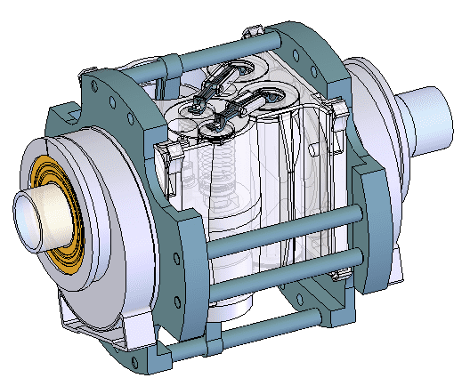
Рисунок 1 , - на рисунке показана трёхмерная модель роторного двигателя , реализующего термодинамический цикл Отто
Уточнённые , неочевидные параметры указанной роторной системы предназначены для использования в следующих инновационных аппликациях:
- комбинированный двигатель внутреннего сгорания , с роторным принципом расположения цилиндрической - поршневой группы, с использованием энергии от вращения ротора для приготовления горючей смеси из бензина и воды, или из других компонентов , при этом в состав смеси должны входить как правило органический базовый матричный компонент и смешиваемый с ним , или смешиваемые с ним , дополнительные , или дополнительный , материал, как правило неорганического происхождения , но может быть и некая группа , включающая в себя комбинации из материалов различной принадлежности , приносящих в сочетании с материалом матрицы, существенный эффект, выражающийся в следующих возможностях и параметрах указанного комбинированного двигателя :
- уменьшение рабочего объёма двигателя, при сохранении той же выходной мощности и тех же значениях крутящего момента ,- для сравнения применяем параметры обычного двигателя внутреннего сгорания;
- существенное снижение расхода органической составляющей горючей смеси;
- улучшение основных параметров процесса горения;
- снижение концентрации токсичных газов в выхлопе двигателя;
- понижение температуры выхлопных газов;
- уменьшение уровня вибрации двигателя при работе;
- снижение основных весовых - массовых параметров двигателя;
- уменьшение размеров двигателя;
- улучшение компоновочных характеристик транспортного средства, на котором установлен указанный двигатель;
- повышение уровня ремонтной -пригодности двигателя;
- увеличение длительности межремонтного цикла двигателя;
- повышение уровня надёжности двигателя;
- повышение уровня долговечности двигателя.
Предлагаемая конструкция двигателя не может считаться пионерской в части абсолютной неочевидности предлагаемых технических решений и их комбинаций и сочетаний, так как имело место экспериментальное использование похожих технических направлений с отличающимися от предлагаемых в настоящем техническом решении , конструктивных и технологических приёмов.
- комбинированная автономная , производящая энергию система , состоящая из последовательно расположенных , связанных между собой элементов для преобразования энергии и усиления силовых параметров преобразованной энергии.
В указанную систему входят :
- мини двигатель внутреннего сгорания, по объёму сопоставимый с двигателем мотороллера с объёмом в 0.125 литра и расходом горючего , приблизительно в 1 литр на 100 километров пробега;
- подсоединённый к валу этого двигателя генератор обычного типа, производящий эквивалентную для мини двигателя электроэнергию;
- подключённый к токовому выходу генератора роторный электромагнитный усилитель моментов, представляющий собой , роторную систему , в которой вместо цилиндра и -поршневой группы , установлены броневые длинно - ходовые магниты с планарными катушками и шлицевыми сердечниками, причём , для усиления толкающего и тянущего усилий магнитов, все соединения выполнены шлицевыми, что снижает силовые потери энергии и повышает общий коэффициент полезного действия усилителя; усилитель создаёт крутящий момент на выходном валу при приблизительном числе оборотов вала в 100 оборотов в минуту, достаточный для вращения вала планарного генератора с выходной мощностью в 10 киловатт;
- подсоединённый к выходному валу усилителя низкооборотный планарный генератор.
Предлагаемая система по новизне и неочевидности является пионерской , особенно в части применения роторной схемы, без мёртвых точек и , соответственно без потерь, связанных с их преодолением , для выполнения усилителя моментов.
В указанном усилителе моментов к обеим кинематическим группам ротора привязаны соответственно броневой корпус электромагнита и сердечник, выполненный в виде шлицевого вала.
Указанная схема электромагнита , позволяет при очень низких затратах энергии получать значительные тянущие или толкающие усилия , которые при помощи роторного механизма преобразовываются в вращательное движение выходного вала усилителя , к которому подсоединён входной вал планарного генератора.
В предлагаемой схеме полной новизной обладают все конструктивные связи и их технологическая реализация.
Долгое время считалось , что весомым резервом повышения эффективности , является возможность встраивания в указанные системы модификации роторных двигателей , по своему термодинамическому циклу соответствующих термодинамическому циклу Отто
По предположениям энтузиастов этого инновационного направления , повышение общей эффективности системы может быть обеспечено за счёт исключения мёртвых точек в цикле такого двигателя , что даст существенное снижение затрат и не менее существенное повышение выходных параметров системы , использующей такие двигатели
Модификация топливных магистралей роторного двигателя при помощи активирования топлива или топливных смесей , без каких либо изменений в конструктивных и компоновочных решениях роторного двигателя позволяют достичь требуемого уровня идеального конечного результата в том числе и в снижении уровня токсичности выхлопных газов , снижении уровня аэродинамического шума и снижении характеристик вибрации в конструктивных элементах роторного двигателя и транспортной или энергетической надсистемы в которую роторный двигатель будет интегрирован
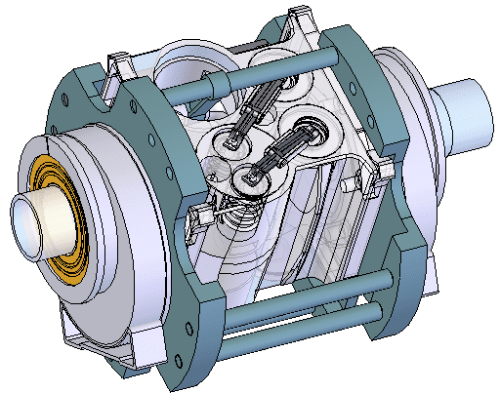
Рисунок 2 , - на рисунке показана трёхмерная модель роторного двигателя , реализующего термодинамический цикл Отто , при начальной фазе поворота ротора от ноля до 15 градусов
Таким образом в целом как бы система получает преимущества , снижаются уровни потерь от входа вала двигателя в мёртвые точки , снижается расход топлива и т.п.
Но проблемы , которые существуют в двигателях внутреннего сгорания , работающих по циклу Отто и реализующих цикл Отто , при использовании жидкого или газообразного топлива остаются без существенных изменений
Кроме всего прочего автономная система работы и управления такими двигателями имеет те же проблемы , как и традиционные двигатели внутреннего сгорания , в том числе и по уровню быстродействия систем управления , координации и контроля
Желание применить для таких систем новейшие разработки , - в частности по интеграции и встраиванию в системы управления и контроля элементов искусственного интеллекта и искусственных нейронных сетей , сталкивается с традиционными условиями работы таких узлов , не позволяющими просто адаптировать элементы искусственного интеллекта и искусственных нейронных сетей в традиционную инфраструктуру
Но для роторного двигателя с системами активирования топливных смесей управляющие и контролирующие процессоры являются именно теми объектами , для которых крайне необходима адаптация и интегрирование элементов искусственного интеллекта и искусственных нейронных сетей
При всём том , что такое включение является неочевидным , тем не менее в инженерном плане оно не вызывает никаких существенных проблем

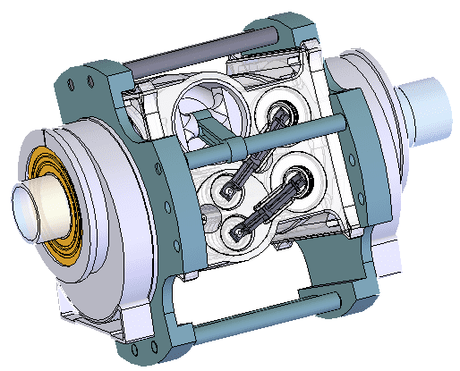
Рисунок 3 , - на рисунке показана трёхмерная модель роторного двигателя , реализующего термодинамический цикл Отто , при последующей фазе поворота от 15 градусов до 90 градусов
Поскольку в двигателе , даже роторного типа , проблемы управления впрыском топлива , особенно , состоящим из серии пульсов , также требуют высокого быстродействия , специалисты ищут альтернативные решения , позволяющие исключить зависимость термодинамических элементов впрыска и координации между циклами в комплексной системе мониторинга , он – лайн контроля и управления всеми элементами процесса цикла Отто в режиме реального времени и в настоящее время имеется чёткая реальная , но для типовых конструкций – неочевидная возможность в начальной фазе адаптировать и интегрировать элементы искусственного интеллекта и искусственных нейронных сетей с последующим применением элементов квантовых компьютеров
В своё время , более 10 лет назад был изобретён так называемый супер – магнит , на который был получен грант патента США
В течении небольшого времени это техническое решение было защищено патентами всех ведущих стран , в той или другой степени вовлечённых в разработку альтернативных вариантов энергетического обеспечения роторного двигателя
Расчёты и разработки группы инженеров показали , что при применении в такого рода роторном двигателе вместо цилиндра и поршня – супер магнита , то ввиду того , что толкающее или тяговое усилие указанного супер магнита , при гораздо меньшем количестве затраченной энергии , оказывается эквивалентным или даже большим , чем толкающее или тяговое усилие развиваемое поршнем в цилиндре двигателя внутреннего сгорания и даже – роторного двигателя , существенный выигрыш в энергетическом обеспечении , делает целесообразным попытку замены цилиндров и поршней роторного двигателя на такого же размера и длины хода супер магниты
Кроме того вопрос быстродействия системы и её стабильной работы , при использовании вместо традиционных цилиндров и поршней - супер магнитов , также становится практически решённым , что в свою очередь позволяет в современных условиях интегрировать и адаптировать элементы искусственного интеллекта и искусственные нейтронные сети в системы управления , мониторинга и контроля
В целом вся указанная эволюция развития всей надсистемы при всей относительной простоте технических и конструктивных решений является неочевидной
С учётом фактора неочевидности , формула изобретения принимает следующий вид
Формула изобретения к техническому решению по роторному двигателю :
- роторный двигатель внутреннего сгорания
- роторный двигатель внутреннего сгорания имеющий групповую кинематику
- роторный двигатель внутреннего сгорания имеющий групповую кинематику , состоящую как минимум из двух , связанных между собой кинематических групп
- роторный двигатель внутреннего сгорания имеющий групповую кинематику, состоящую из, как минимум , двух , связанных между собой кинематических групп с поршневой системой в которой поршень и цилиндр относятся к различным кинематическим группам
- роторный двигатель внутреннего сгорания имеющий групповую кинематику, состоящую как минимум из двух , связанных между собой кинематических групп, имеющих возможность вращения вокруг двух смещённых одна относительно другой параллельных осей, с поршневой системой в которой поршень и цилиндр относятся к различным кинематическим группам, причём цилиндр относится к кинематической группе , которая вращается внутри траектории вращения кинематической группы в которую входит поршень
- роторный двигатель внутреннего сгорания имеющий групповую кинематику с поршневой системой в которой поршень и цилиндр относятся к различным кинематическим группам и , как вариант , использующий комбинированное топливо на основе органического базового компонента смешанного с неорганическими добавками
- роторный двигатель внутреннего сгорания имеющий групповую кинематику с поршневой системой в которой поршень и цилиндр относятся к различным вращающимся , как правило в одном направлении вокруг двух центров вращения, кинематическим группам и , как вариант , использующий комбинированное топливо на основе органического базового компонента смешанного с неорганическими добавками
Кроме этого в отличительные признаки этой надсистемы можно отнести :
- подсоединённый к валу этого двигателя генератор обычного типа, производящий эквивалентную для мини двигателя электроэнергию;
- подключённый к токовому выходу генератора роторный электромагнитный усилитель моментов, представляющий собой , роторную систему , в которой вместо цилиндровой и поршневой группы , установлены броневые магниты с большой длиной хода и с планарными катушками и шлицевыми сердечниками, причём , для усиления толкающего и тянущего усилий магнитов, все соединения выполнены шлицевыми, что снижает силовые потери энергии и повышает общий коэффициент полезного действия усилителя; усилитель создаёт крутящий момент на выходном валу при приблизительном числе оборотов вала в 100 оборотов в минуту, достаточный для вращения вала планарного генератора с выходной мощностью в 10 киловатт;
- подсоединённый к выходному валу усилителя низкооборотный планарный генератор.
Предлагаемая система по новизне и неочевидности является пионерской , особенно в части применения роторной схемы, без мёртвых точек и , соответственно без потерь, связанных с их преодолением , для выполнения усилителя моментов. В указанном усилителе моментов к обеим кинематическим группам ротора привязаны соответственно броневой корпус электромагнита и сердечник, выполненный в виде шлицевого вала. Указанная схема электромагнита , позволяет при очень низких затратах энергии получать значительные тянущие или толкающие усилия , которые при помощи роторного механизма преобразовываются в вращательное движение выходного вала усилителя , к которому подсоединён входной вал планарного генератора.
В предлагаемой схеме полной новизной обладают все конструктивные связи и их технологическая реализация , которые являются неочевидными .

Современные мультидисциплинарные цифровые технологии с элементами искусственного интеллекта и искусственных нейронных сетей , психологические нюансы и аспекты маркетинга продуктов , созданных на базе и в развитии этих технологий при их взаимодействии с ТРИЗ

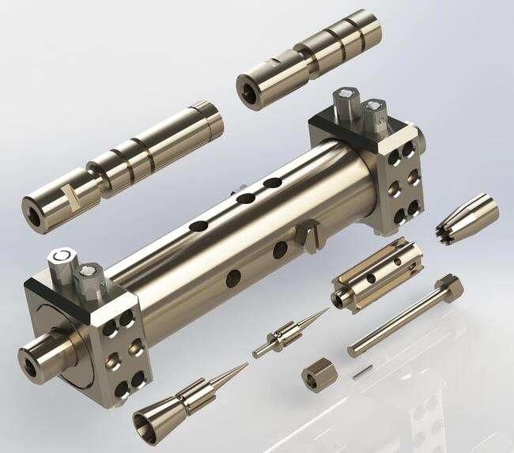
Рисунок 4- пример современного инновационного дизайна с полной имитацией использованных конструкционных материалов и их свойств и эксплуатационных характеристик , включая вид механической обработки и тип финишной отделки

Все изобретатели знают , что иногда создаются технические решения , которые в реальных условиях действуют, работают и решают множество задач , которые уже при постановке подтолкнули изобретателя к инновационному анализу и инициировали его целенаправленную творческую активность , а есть надуманные очевидные технические решения, которые созданы в отрыве от реальной действительности и не решают абсолютно ничего , кроме реализации амбициозных притязаний на хоть какую-нибудь ( чаще всего бесполезную ) , - а идею в области техники и технологии ;
Кроме того , технические решения , возникающие в какой либо конкретной локальной области , обязательно напрямую или косвенно затрагивают сложившиеся технические стереотипы и возникшие и постоянно возникающие на их основе психологические барьеры , препятствующие преодолению технических – технологических противоречий , возникших на базе и в развитие этих психологических барьеров
Ещё двадцать лет тому назад , необходимость изобретений второй группы и не менее важная необходимость учёта влияния психологических барьеров как то оправдывалось их вспомогательной ролью как базы для селективного отбора из всей массы инициированных технических и комбинированных творческих идей наиболее эффективных и неочевидных технических решений
Появление информационных технологий и резкое сокращение временного цикла , предназначенного для развития и преобразования изобретательской идеи в реально необходимый , затребованный рынком и реализуемый продукт , усложнение технической и технологической составляющих новых продуктов, вызывающее пропорциональное повышение стоимости изготовления прототипов изобретённого продукта и их испытаний, заставляют совершенно по новому рассмотреть и возможность создания технических решений с вспомогательными инновационными функциями , но абсолютно неочевидных
Теперь , если изобретатель хочет , что бы его инновационные идеи использовались , он должен быть более универсальным и должен владеть не только техникой предвидения , интуицией и в определённой степени и развитой фантазией, но и быть практически мультидисциплинарным специалистом , по крайней мере чувствующим и ( лучше если ) хорошо понимающим коммерческие и потребительские запросы рынка не взирая на стереотипы и совмещённые с ними психологические барьеры , часто базирующиеся на полной очевидности путей реализации синтезированных идей
Есть несколько базовых направлений , которые имеют в сложившихся сегодня условиях решающее влияние на судьбу новых идей и, учёт которых , может позволить обеспечить реальный и высокий уровень коммерческого успеха, или, пренебрежение которыми , навсегда закроет для идеи путь к реализации в любой коммерческой форме
Автор предлагает рассмотреть некоторые из этих базовых направлений ( естественно , что рамки статьи позволяют сделать это только в тезисной форме ) :
Для современных технологических инноваций , которые в значительной степени формируются при активном и интенсивном мозговом штурме , при участии достаточно большого коллектива или группы специалистов в той или другой степени заинтересованных в эффективном результате , который в принципе можно считать эквивалентом идеального конечного результата , существуют реальные проблемы организации инновационного процесса , вызванные объективными причинами, одними из которых являются психологические технологические и конструктивные стереотипы , а также явная очевидность возникших идей и версий
Возникшие и постоянно возникающие очевидные технические – технологические решения оцениваются и рассматриваются через призму выводов из практики применения законов развития и построения промышленных технологий , машин и механизмов , возникших как минимум в прошлом веке, во времена , когда ничего из современных материалов , компонентов и комплектующих изделий в сочетании с современной промышленной электроникой и лазерной техникой не было известно
Кроме того интеграция с инфраструктурой новых технических систем элементов искусственного интеллекта и искусственных нейронных сетей чрезвычайно усложняет процессы дизайна и формирования технических и технологических характеристик инновационных продуктов
Такая ситуация усугубляется ещё и тем , что , как было указано в первой части настоящей публикации , признание технического решения изобретением базируется в США и в большинстве других стран на различных признаках , - в США по 4 признакам , а в остальных странах по 3 признакам
Указанный 4 признак – именно и является тем субъективным фактором оценки технического решения , который инициирует постепенное развитие и укоренение психологического стереотипа , базирующегося на разделении новых технических решений на очевидные и неочевидные
Наличие явно выраженного субъективного фактора привносит в процесс оценки технического решения сравнение с известными конструктивными или технологическими элементами и их сочетаниями знакомыми из известных предыдущих разработок
Известность того или другого решения и всех нюансов его имплементации не может быть объективным фактором , так как принятие решения о очевидности или неочевидности технического решения в корне зависят от уровня знаний и профессиональной компетенции экспертов
В современных конструкциях и технологических решениях новизна не является только отражением одной технической дисциплины , а отражением сочетания интегрированных дисциплин , включающих электронику , микроэлектронику , современное материаловедение , волоконную оптику и лазерную технику , что требует оценки со всех позиций очевидности или неочевидности , оценить которые в состоянии только узкие специалисты совместно с специалистами по комплексной интеграции
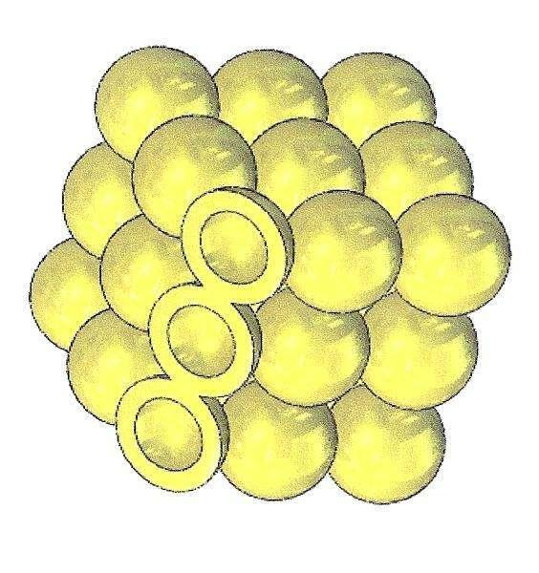
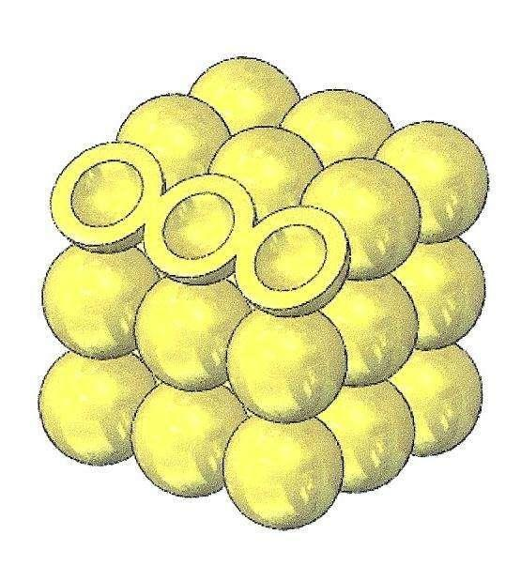

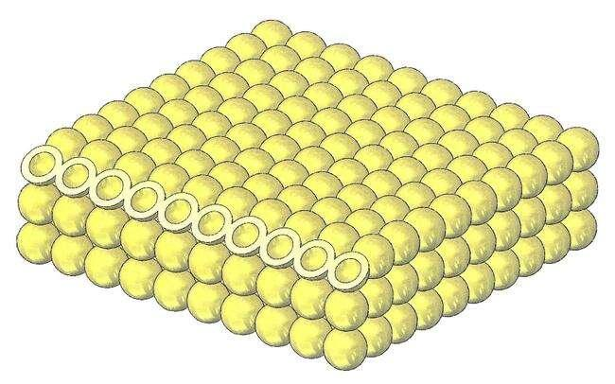

Композиционные технические решения – как базовая основа интегративных изобретений , в первую очередь в экосистемах инфраструктур умного дома и в продолжении – умного мобильного дома

Все изобретатели знают , что иногда создаются технические решения , которые в реальных условиях действуют, работают и решают множество задач , которые уже при постановке подтолкнули изобретателя к инновационному анализу и инициировали его целенаправленную творческую активность , а есть лишённые перспективы очевидные технические решения, которые созданы в отрыве от реальной действительности и не решают абсолютно ничего , кроме реализации амбициозных притязаний на хоть какую-нибудь ( чаще всего бесполезную ) , - а идею в области техники и технологии
Ещё двадцать лет тому назад , необходимость изобретений второй группы как то оправдывалось их вспомогательной ролью как базы для селективного отбора наиболее эффективных технических решений
Появление информационных технологий и резкое сокращение временного цикла , предназначенного для развития и преобразования изобретательской идеи в реально необходимый , затребованный рынком и реализуемый продукт , усложнение технической и технологической составляющих новых продуктов, вызывающее пропорциональное повышение стоимости изготовления прототипов изобретённого продукта и их испытаний, заставляют совершенно по новому рассмотреть и возможность создания технических решений с вспомогательными инновационными функциями
Теперь , если изобретатель хочет , что бы его инновационные идеи использовались , он должен быть более универсальным и должен владеть не только техникой предвидения , интуицией и в определённой степени и развитой фантазией, но и быть практически мультидисциплинарным специалистом , по крайней мере чувствующим и ( лучше если ) хорошо понимающим коммерческие и потребительские запросы рынка
Есть несколько базовых направлений , которые имеют в сложившихся сегодня условиях решающее влияние на судьбу новых идей и, учёт которых , может позволить обеспечить реальный и высокий уровень коммерческого успеха, или, пренебрежение которыми , навсегда закроет для идеи путь к реализации в любой коммерческой форме
Предлагаю рассмотреть некоторые из этих базовых направлений ( естественно , что рамки статьи позволяют сделать это только в тезисной форме ) :

Наличие принципиально новых материалов
Рассмотрим для примера два новых технологических направления , - создание эффективных источников света на базе излучения голубых лазеров ( лазерных диодов ) и создание композитных продуктов питания на базе эффективных систем смешивания и гидродинамической активации
Оба упомянутых технологических направления для развития требуют конструкционные материалы , которые за счёт своих свойств позволят в каждом из направлений получить параметры, которые при применении обычных материалов получить невозможно
Возможность применения новых материалов не абсолютная и для получения возможности их применить , необходимо первичное композиционное решение
Например для лазеров необходим высокоэффективный теплоотвод и система рассеивания токовых импульсов , и для его реализации в конструкцию корпуса лазера необходимо внести изменения, что бы появилась возможность применить композитный алмаз-медный материал , который по своим параметрам и свойствам способен эти функции выполнять
Но оказывается , что замена материала не решает все комплексные проблемы стоящие перед создателями новых лазеров ; Что же является решением ? , - решением может явиться композиционная схема , когда , например , в дополнение к материалу в систему технической композиции вводится радиочастотный драйвер , который в сочетании с новым материалом , выполняющим функции охлаждения и рассеивания избыточного тепла и токовых пульсаций , позволяет для лазера предусмотреть режим накачки , позволяющий в свою очередь для лазера мощностью в 1 ватт , ввести ток накачки в , скажем , 2 ватта; Это уже так называемый скачок эффекта и качества и это иллюстрирует тот факт , что в современных условиях наиболее оптимальное техническое решение, приносящее требуемый результат , - это композиционное техническое решение
Во втором примере, композиционное решение выглядит совсем по другому , в нём принципиально новым материалом является конечный продукт технологии , который можно представить как новую однородную пищевую композицию , полученную именно и только , благодаря композиционной системе процесса гомогенизации в процессе смешивания и сбивания
Наличие композитных материалов
Информацию о научных и технологических разработках композитов , с нетерпением ждут на рынке и новые композитные материалы постоянно появляются и их наличие вносит коррективы в дизайн новых продуктов и в технологический процесс их изготовления
Чтобы связать эти новые разработки с громадным научно-техническим и технологическим опытом , наработанным в научно-исследовательских и опытно-конструкторских предприятиях , в качестве примера рассматриваем , технику создания нано-композитов , основным компонентом которых является нано-порошок синтетического алмаза, кстати , технология производства которого родилась в стенах Украинского института сверхтвёрдых материалов
Существенной новизной, добавленной к указанной технологии, явилась техника скоростных нано-покрытий на нано-алмазных порошках, которые выполняются из наиболее пластичных металлов , таких как медь, серебро, золото, платина и с дальнейшим вводом этих компонентов в сложную технологическую композицию , с вводом в процесс операции инициирования свойств хладно текучести и последующей пластической калибровкой под сверхвысоким давлением , полученных таким образом нано-капсул; Таким образом мы видим в этом композиционном решении последовательное горизонтально ориентированное интегрирование техники прецизионных нано-покрытий и техники инициирования режима хладно текучести в материале , нанесённом при помощи этих же покрытий
Таким образом в настоящей публикации поставлена цель показать , что имеющийся уровень научно-исследовательских разработок в области композитного материаловедения , позволяет при правильной постановке задачи разработчикам одного компонента композиции и , при углублённой кооперации с разработчиками аналогичных технологий , продукт которых представляет собой другой компонент композиции , создать актуальные , востребованные на рынке технологии и материалы
Теперь можно проследить как развивается процесс формирования композиции из технологий и материалов :
От момента создания сложных интегрированных , энергетически насыщенных полупроводниковых приборов , в особенности , - полупроводниковых лазеров ( лазерных диодов ) появилась проблема эффективного теплоотвода , рассеивания тепла , рассеивания токовых импульсов и флуктуаций
Причиной возникновения этой проблемы , явилось отсутствие среди конструкционных материалов , сплавов и всевозможных сочетаний и комбинаций материалов , возможности надёжно и устойчиво выполнять указанные функции
Все материалы и их производные в той или другой степени не устраивали разработчиков и эксплуатационников и только с приходом возможности создания сложных композиционных технических решений , задачи такого уровня удаётся решить
Новые направления технологии изготовления элементов
В композиционных технических решениях методы и технологии изготовления деталей и компонентов продукта, являются важнейшим фактором, определяющим вообще реальность внедрения этого продукта
В качестве примера рассмотрим форсунку или топливный инжектор двигателя внутреннего сгорания ; Это один из наиболее массовых продуктов. таких инжекторов в мире в год выпускается более миллиарда штук
Для такого продукта его потребительскую ценность определяют несколько ключевых факторов , - диаметр выходных отверстий и обеспечение герметичности при высоких давлениях топлива ( до 2000 атмосфер ); Выполнение отверстий по обычной технологии определяет пределы минимального диаметра отверстий , а так как при высоких давлениях требуются отверстия диаметр которых измеряется микронами, то и технология выполнения этих отверстий должна быть , например лазерной ; В этом случае изобретатель нового инжектора должен предусмотреть композиционную составляющую новизны изобретения , выраженную в соответствии специфическим требованиям оборудования для лазерного сверления
Новые потребительские стандарты
Постоянно изменяющиеся условия и запросы потребителей создают в сочетании с локальными стандартами потребления, с культурными и национальными традициями , на базе которых и возникают локальные стандарты потребления, неформальные но негласно присутствующие условные потребительские стандарты
Если цель изобретателя состоит в том , что бы обеспечить своему изобретению коммерческий успех , то важнейшей составной частью его коммерческой стратегии должно стать базовое понимание существующих в данный момент критериев потребительского стандарта, параметров технической , эксплуатационной и функциональной характеристики нового продукта
Если технологический риск исключён так как проверки и испытания нового продукта дали положительные результаты, риск коммерческого провала для этого , технологически вполне успешного продукта , реально сохраняется , если изобретатели и их партнёры по коммерциализации не учли или не поняли сущности потребительского стандарта для их продукта
Новые экологические стандарты
Как известно ограничительные требования экологических стандартов становятся всё более жёсткими ; Работая над изобретением нового продукта, применение которого хоть как то затрагивает пределы допустимых параметров , регулируемые охранными экологическими стандартами, необходимо предусмотреть полное соответствие требованиям и ограничениям действующих стандартов при эксплуатации нового продукта
Как правило действующие стандарты постоянно усовершенствуются и требования , которые действуют в текущем году , будут в плановом порядке ужесточены через несколько лет
Это особенно важно для различного энергетического оборудования и двигателей внутреннего сгорания
Известны случаи , когда был изобретён двигатель внутреннего сгорания с инновационной компоновкой цилиндров, с предельно эффективной системой экономии топлива , но уровень концентрации окислов азота и сажи в выхлопных газах которого превышал допустимые по будущему стандарту , который должен вступить в силу через два года
Этого оказалось достаточно , что бы новейший двигатель отправился на доработку , при которой его техническое решение было изменено до уровня композиционного с включением в него , интегрированной с предыдущими техническими решениями , инновационной системы подготовки и активирования топлива , позволившей снизить концентрацию вредных веществ в выхлопных газах
Влияние моды
Даже для высокотехнологичных продуктов существует мода , как выработанный временем и практикой своего рода интегральный комплексный стереотип , сочетающий в себе как объективные так и субъективные коммерческие и эксплуатационные факторы ;
Субъективизм этого понятия не всегда методами прямой логики объясним , но должен быть учтён изобретателем как при разработке нового продукта так и при подготовке его презентации для потенциальных партнёров и потребителей
Очень часто в инновационном изделии присутствуют элементы, факторы или признаки , которые ждут и благосклонно с интересом примут будущие потребители, а авторы концентрируются на чисто технических аспектах и предлагают их вниманию совсем не то , что они хотят услышать и увидеть
Наличие и постоянное интенсивное развитие программных продуктов
Существенное усложнение техники и особенно различного вида электронных и микроэлектронных устройств в корне изменили принципы их защиты как объектов сложной , многоплановой и многофункциональной интеллектуальной собственности
Для таких объектов существенные отличия касающиеся чисто конструктивных признаков, схемных решений , комбинаций этих решений не определяют всех аспектов изобретения, так как сегодня очень часто все перечисленные признаки и отличия можно реализовать в работающую систему или прототип только при определённых условиях и возможностях технологии изготовления и контроля, и очень часто именно изготовление определяет основные свойства изобретения
Развитие систем процессорного управления, также определяет жизнеспособность технического решения, а значит алгоритм или алгоритмы , программы , обратная связь между элементами конструкции или схемы становятся или уже уверенно стали органичной частью технического решения , положенного в основу заявляемого изобретения
Таким образом в одном описании необходимо объединить или интегрировать несколько различных технологий и это объединение , выявленные возможные каналы и связи такой интеграции , должны быть представлены в формуле изобретения таким образом , что бы не дать эксперту патентного офиса возможность усомниться в единстве всех интегрированных отличительных признаков будущего изобретения и разделить его на ряд локальных технических решений , основанных на одном технологическом направлении
Возможности патентования в сфере информационных технологий, затрагивает огромный пласт деятельности в современном обществе; И если ещё совсем недавно было возможно как то очень точно охарактеризовать или ограничить тот или иной технологический сектор, то с приходом во все сферы деятельности человечества высоких технологий и их ответвления , - информационных технологий, такие классификационные возможности и защитные механизмы существенно изменились и трансформировались в новую систему технических , коммерческих и юридических взаимосвязей
Практически во всех , даже относительно несложных процессах , их структура становится интегративной и включает в себя технологические приёмы , методы и системы никогда ранее не применявшиеся , и , кроме того, интеграция классических технических решений с новыми возможностями , которые предоставляют информационные технологии , в корне изменяют само понятие , - изобретение
Этот , возникший на стыках технологий , фактор существенно изменяет отношение к формулированию и защите тех элементов и их сочетаний , которые в таких новых условиях могут быть квалифицированы как интегративные технические решения , соответствующие основным признакам изобретения и базирующиеся на композиционных конструкторско-технологических элементах

Изменение правил и критериев индустриального дизайна
Внедрение новых технологий , применение новых материалов, замена традиционно принятых методов производства на необычные , которые помогают и являются непременным условием технологического скачка или прорыва , повышения эффективности производства, принято сегодня называть инновационным процессом
Этот процесс в условиях различных технических и технологических культур, в условиях различного уровня стартовых позиций для начала инициированного процесса инноваций, может существенно отличаться, но острейшая необходимость для начала такого процесса существует и этот факт не вызывает каких-либо сомнений
В последние годы экономика практически во всех промышленно развитых странах приняла и продолжает принимать всё более выраженный инновационный характер
И если в начале этого процесса инновационный прорыв имел локальное значение и наблюдался в области высоких технологий, микроэлектроники и, так называемых , нано-технологий, то уже сегодня инновационный процесс становится всё более и более направленным на классические , базовые технологии, энергетику, медицину, транспорт, то есть охватывают все основополагающие сферы жизнедеятельности человека
Предприниматели для того , что бы поднять конкурентоспособность своих продуктов и технологий, вынуждены постоянно искать новые пути к повышению эффективности , снижению энергоёмкости и энергозатратной тенденции , повышению уровня экологической безопасности и экономической стабильности в рамках каждого отдельно взятого предприятия или компании

Новые возможности в проектировании и проверки работоспособности технических решений также добавляют элементы композиционных дизайнерских решений и они становятся основными критериями для инструментов и методологии индустриального дизайна
Новый взгляд на долговечность нового продукта
Ещё совсем недавно долговечность продукта была одним из важнейших критериев определявших его коммерческую ценность ; В настоящее время , при постоянном уменьшении времени от начала периода реализации нового продукта и до начала периода реализации ещё более нового продукта , этот период времени настолько мал , что зачастую нет смысла в инновационном процессе концентрировать внимание и тратить усилия и средства на чрезмерное увеличение долговечности , которое по продолжительности превосходит период между началом эксплуатации существующего продукта и выходом на рынок более нового или модернизированного продукта ; Так как этот период для разных типов продукта может существенно отличаться то и понятие долговечности может быть размыто по времени и как цель изобретения не является критичной
Есть ещё один субъективный фактор долговечности , который должен быть принят во внимание ; По сложившимся по разным типам продуктов стереотипам долговечности , определяются многие коммерческие факторы в том числе количество требуемых, а значит и проданных продуктов и их реальная цена; Представьте , что найдено техническое решение , позволяющее поднять долговечность продукта и тогда этот фактор снижает количество требуемого продукта , при сохранении существующего уровня цены , которую потребитель готов платить за этот продукт;
Это приводит к снижению объёмов продаж у компаний , производящих продукт и ставит эти компании перед выбором , - согласиться с инновацией или сделать всё , что бы блокировать реализацию и внедрение инновации ; Как показывает практика эти компании выбирают второй вариант и блокируют инновацию и в этом процессе единственным проигравшим является изобретатель , который изобретал нечто отторгаемое рынком
Новый взгляд на надёжность нового продукта
Вопрос надёжности нового продукта и новые критерии оценки и расчёта надёжности также претерпевают принципиальные изменения ; Прежде всего это связь надёжности и гарантийных обязательств производителя нового продукта перед потребителем ; Очень часто затраты на выполнение гарантийных обязательств сравнимы с стоимостью самого продукта ;
То есть надёжность является фактором , который будучи одной из достигнутых целей изобретения, может определить , ( естественно в сочетании с другими, достигнутыми в результате внедрения изобретения , техническими и эксплуатационными факторами ) уровень коммерческого успеха
В этом случае субъективный фактор времени также играет важную роль, и более , чем нужная по времени надёжность, может стать отрицательным фактором и сыграть с изобретателем злую шутку, в ситуации , когда созданный сверхнадёжный продукт окажется коммерчески невыгодным для производителя;
Новые возможности в эффективности системного поиска и анализа предшествующих технических решений на предмет новизны
Понятно , что новые информационные технологии открывают новые возможности в системном поиске аналогичных решений при проработке разрабатываемого технического решения
Представим , что , при предварительном дизайне структуры композиции мы пришли к необходимости совместить и интегрировать несколько классических решений и связывающих их в композицию новых , скажем , цифровых технологий , это так сказать на одном уровне горизонтальной интеграции и после этого , также пришли к необходимости выйти на следующий уровень интеграции с включением в композицию алгоритмов , программных продуктов и интерфейсов для связи с предыдущим уровнем интеграции
Как вести поиск , по каким направлениям , и, как вести этот поиск наиболее эффективно и выявить существующие аналоги создаваемой композиции
Мне представляется в этом случае наиболее вероятным для начала поиска , после формирования состава создаваемой композиции , начинать системный поиск , после декомпозиции и выявления самостоятельных и независимых технических решений , входящих в композицию
После этого этапа поиска лучше выбрать из этих технических решений одно базовое техническое решение и произведя поиск по нему , начать присоединять к базовому решению другие технические решения , входящие в композицию , и вести последовательный поиск по базовому техническому решению с каждым присоединённым техническим решением и так до достижения полного состава композиции
Новые возможности для оценки полезности и возможности ( а также и целесообразности ) модификации и модернизации известных технических решений
Очень часто новое , - это хорошо забытое старое...
Поэтому при постановке задачи и принятии решения о начале инновационного процесса синтеза нового продукта, желательно проверить не были ли ранее изобретены какие то функциональные элементы композиции , которую необходимо изобрести
Если такое или эквивалентное решение найдено, то возможно замена материалов , применение новых комплектующих и введение в будущую композицию системы цифрового управления и контроля, позволят создать новую технологическую композицию, имеющую потенциальную возможность интегрироваться в композицию более высокого уровня
Невозможность в настоящее время достижения успешной коммерциализации без комплексного формирования нового технического решения как композиции

Предлагаемые приёмы и методы формирования композиционного стиля в создании новых инновационных решений в области умных технологий и продуктов

Приёмы и методы перехода от созданного композиционного фундамента нового технического решения к базовой основе интегративного изобретения
Конструкторско-технологическая композиция во многих случаях требует дополнительных , часто принципиально новых связей между компонентами и элементами композиции, другими словами часто имея явно выраженную по свойствам и составу конструкторско-технологическую композицию , для того , что бы превратить её в готовое инновационное изделие или продукт , необходимо найти версии интеграции композиции в этот конечный многократно и на многих уровнях , в вертикальной и горизонтальной инновационной системе интегрированный продукт
Версии интеграции могут быть самыми различными , важно только , что бы конечным результатом интеграции было получение скачка эффекта или скачка качества не имеющих прецедента ранее
Влияние ограничений на количество пунктов формулы изобретения на возможность надёжной защиты композиционных технических решений
Ограничение количества пунктов формулы изобретения в принципе затрудняет надёжную защиту изобретённого объекта , но правильно найденный принцип композиционности может наоборот усилить степень и уровень защиты
Идеальный случай , - это система причинно-следственных связей , позволяющая получить декларируемый эффект только в предложенной системе композиционных взаимосвязей с чётко выраженными условиями и признаками , определяющими состав композиции и самостоятельные функции каждого из элементов полученной композиции
Ввиду ограниченности места и формы, имеет смысл выделить в композиционном решении только те признаки и взаимосвязи , которые не затрагивают известные независимые признаки и функции каждого из элементов и компонентов композиции , а возникли именно в результате формирования композиции из сфер функционального влияния компонентов композиции друг на друга
Можно сказать , что в правильно подобранных компонентах композиции , при их подчинении в рамках композиции условиям и свойствам вновь создаваемой технологической системы, возникает новая интегрированная система признаков , взаимосвязей , обратных связей и функций, возможных только в рамках этой композиции и , кроме того , имеющих тенденцию к развитию и усовершенствованию внутри-композиционных связей
Следование этим принципам , позволяет в рамках ограниченного количества пунктов формулы , сконцентрировать внимание только на основных отличительных признаках присущих композиции , при этом обеспечив максимальный уровень защиты композиции и максимальный уровень понятности сущности изобретения
Предлагаемая структура независимого пункта формулы изобретения , построенного на базе композиционного технического решения
Как я определил в результате своих первых опытов и как рекомендуют специалисты , независимый пункт формулы изобретения , в случае если изобретение это композиция , должен иметь как минимум три основных части
Первая часть несёт в себе формулировку коммерческой сущности композиционного изобретения и должна раскрывать смысл и необходимость композиционной интеграции для :
- чёткой постановки задачи композиции
- ограничения степени функциональных связей в композиции и раскрытии степени необходимости каждого компонента композиции для её формирования и нормального и эффективного функционирования
- формулировку названия композиции
Вторая ограничительная часть несёт в себе всю базовую информацию о изобретении как таковом и включает характеристику всех базовых технических решений присущих компонентам композиции и на стадии составления формулы изобретения не квалифицированных на присутствие элементов существенной новизны во всех конструкторско-технологических аспектах и связях композиции
Третья отличительная часть несёт в себе информацию о компонентах , их взаимосвязях , материалах , интегративных элементах и ассоциированных с ними программных продуктов и их базовых алгоритмов , каждый из которых самостоятельно или в любых сочетаниях создаёт элементы существенной новизны для композиционного , многократно и многоуровневом-принципе построения интегрированного технического решения
Предлагаемая структура зависимого пункта формулы изобретения, построенного на базе композиционного технического решения
Ограничение числа пунктов формулы изобретения накладывает на каждый пункт формулы особую миссию в общей стратегии формулирования и защиты новизны изобретения
Исходя из этого вторая ограничительная часть такого пункта формулы изобретения должна нести в себе всю базовую локальную и специфическую информацию о изобретении как таковом и включает локальную и специфическую характеристику всех базовых технических решений присущих компонентам композиции и на стадии составления формулы изобретения не квалифицированных на присутствие элементов существенной новизны во всех конструкторско-технологических аспектах и связях композиции
Третья отличительная часть несёт в себе локальную , конкретно- ориентированную не технические детали и элементы , информацию о компонентах , их взаимосвязях , материалах , интегративных элементах и ассоциированных с ними программных продуктов и их базовых алгоритмов , каждый из которых в локальном масштабе , самостоятельно или в любых сочетаниях создаёт локальные специфические элементы существенной новизны для композиционного , многократно и многоуровневом- построении интегрированного технического решения
Предлагаемая методика проектирования прототипов композиционных технических решений , позволяющая испытать и проверить правильность каждого инновационного элемента композиции
Проектирование прототипа или опытного образца инновационного продукта- композиции наиболее удобно вести при использовании конструкторской программы и её инженерных аналитических приложений ; Я предпочитаю программный продукт Solid Works , так как этот инструмент позволяет построить действующую модель композиционного технического решения и провести контрольную симуляцию его рабочего цикла не прибегая к дорогостоящему проектированию и изготовлению опытных образцов
Анализ найденных аналогов и прототипов нового композиционного технического решения
Если в результате поиска будут найдены однородные , базовые технические решения в первом приближении являющиеся аналогами или прототипами задуманного композиционного технического решения , то они должны быть проверены в различных вариантах и сочетаниях интеграции с дополнительными элементами и компонентами рассматриваемой композиции
Если информация о этих прототипах или аналогах имеется в дигитальном ( цифровом ) формате то целесообразно пользуясь инструментами Solid Works построить модели найденных технических решений и провести цифровую симуляцию рабочих циклов этих моделей для сравнения их с аналогичными рабочими циклами предполагаемого изобретения - композиционного технического решения
Примеры композиционных технических решений, которые восприняты рынком
Примером композиционных технических решений могут служить хорошо известные всем сегодня изделия и продукты вычислительной техники , средств связи, планшетные компьютеры и многие другие продукты массового и не массового спроса
Неопределённость в формулировках патентных заявок как сложнейших технических решений , положенных в основу этих изделий привели и приводят к многочисленным патентным спорам и войнам
Более масштабное применение композиционных технических решений и их интегрированных продолжений и интерпретаций позволят снизить накал страстей и возможно помогут в продвижении на рынок инновационных продуктов
ПРИЛОЖЕНИЕ – пример структуры активированного топлива
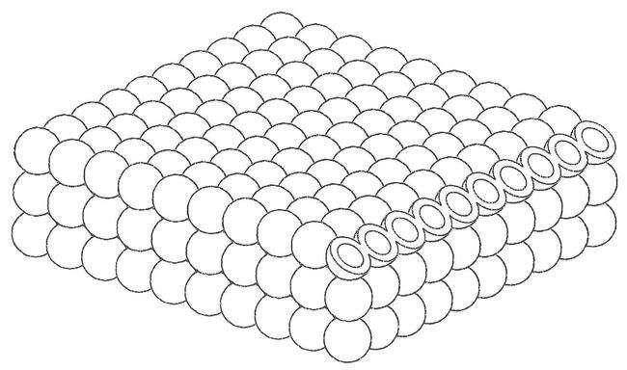

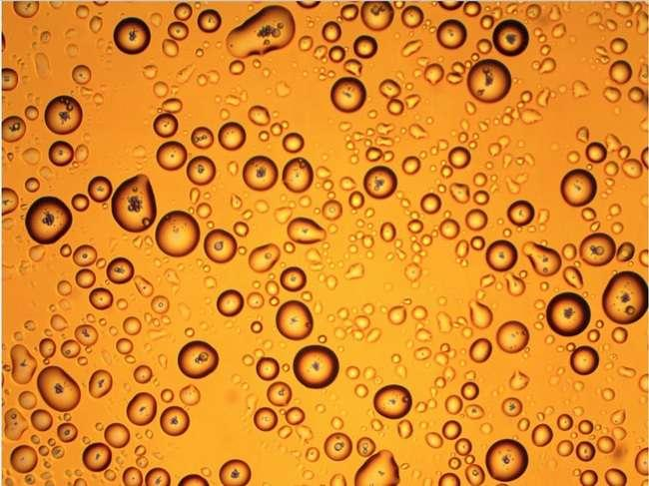
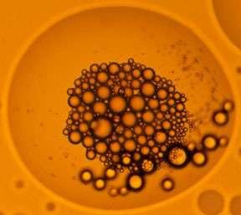

The new version of the technology of preparation of emulsions in general and in particular fuel emulsions
The main distinction of the proposed version of an emulsion is that:
- The emulsion is formed in the dynamic mixing apparatus and activation of fluids and gases in a dynamic stream of 60% of one of the components of the emulsion which is also a dynamic stream introduced 40% of that component of the emulsion and then in place of compound 60 and 40 percent of a components of the second component of the emulsion is injected emulsion in a dynamic flow;
- Streams 60 and 40 percent of one of the components of the emulsion are coaxial and aligned in three-dimensional space in which the flows move fragments;
- Wherein the linear flow velocity of 40% of one of the components of the emulsion is at least 4 times greater than the linear flow rate of 60% of the same emulsion component;
- The physical conditions at the junction of these flows, including concentric Bernoulli effect in each of the streams provide a homogenizing the united flow turbulence (turbulent homogenization);
- The dynamic flow of the second component of the emulsion is injected into a zone in which the turbulent carried homogenization;
- Integrated flow resulting emulsion state gets homogenization level of turbulence over the entire volume of the integrated flow at all points of the cross section of the stream;
- During the process of forming the homogenized emulsion in the level of turbulence by calculations is less than 0.1 seconds;
- Exit from the apparatus for dynamic mixing and activation of liquids and gases in an integrated (invented) device connected directly to the input of the standard high-pressure pump (used on any modern internal combustion engine as the diesel and petrol);
- The amount of time required for the transition from the primary emulsion homogenized level of turbulence in the working cylinder high-pressure pump does not exceed by calculations as 0.1 seconds;
- A high pressure pump homogenized emulsion with the turbulence level is compressed to a pressure of over 2000 bar, which suggests that, following the definition of a nano - emulsion at a level of compression takes another cycle emulsion homogenization occurring during its compression, in a closed volume, which may It qualifies as a process for producing nano emulsions with all the features and benefits of nano-emulsion;
- Due to the fact that from the moment of the level of turbulence homogenization until occurrence homogenization passes from the compression is not more than 0.2 seconds, given the inertia of these processes in a fluid stream can be considered complete homogenization process completely homogeneous;
- Given the integral process of forming a double and three-dimensional homogenization uninterruptible dynamic homogeneous turbulent flow of liquids to be mixed into the emulsion thus can be considered a gradual process of homogenization of the emulsion and its transfer at the end of the category of nano-emulsion;
By this method we were formed in the flow of diesel fuel emulsion and tap water, which when burned in the combustion chamber of the diesel engine showed unusual performance not found in publications, and not identified in published scientific experiments and studies;
This suggests that we received is a nano - emulsion, which is indirectly confirmed by the analysis of the photos of the emulsion under the microscope;
The integrated device, consisting of a system of mixing and homogenizing the emulsion level turbulence associated directly with the high-pressure pump as an object dimensional geometric homogenizing the emulsion under pressure, for an extremely short time between the steps of homogenization, with maximum uniformity of the particle distribution of one component in the volume of the emulsion homogenized by the level of turbulence the second component of the emulsion, allows a consistent process to qualify as a new formation of the emulsion and give a double emulsion homogenization of the emulsion with the transition into the category of nano - emulsions, but with the new criteria of homogeneity as the geometry and the level of turbulence
These facts indicate that the described process and the integrated device for its implementation are new and not obvious to any average qualification of a specialist in this field;
What is invented:
- a new type of nano-emulsion with double three-dimensional homogenization in a dynamic flow, both in terms of turbulence and in the geometry of particles in its volume;
- a new type and configuration of the apparatus for sequential homogenization in a developed dynamic flow of liquids - components of the emulsion

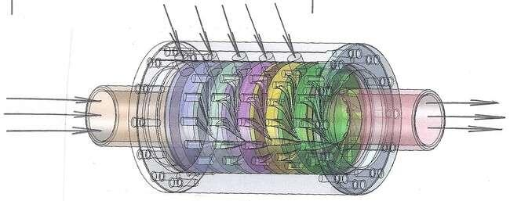
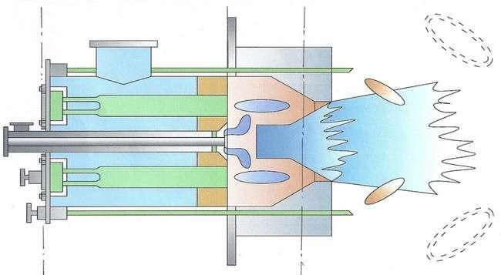
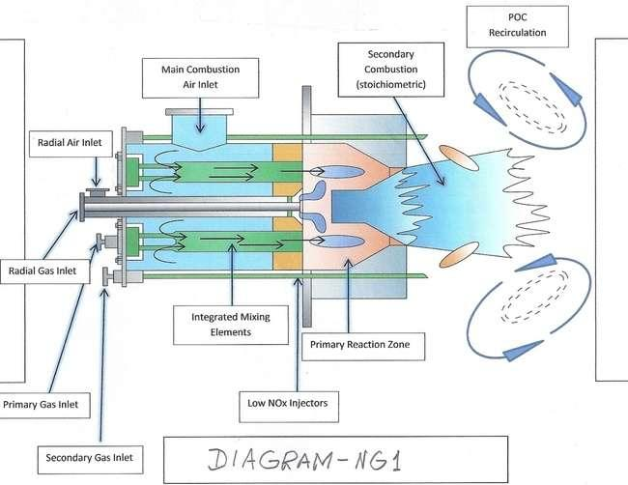
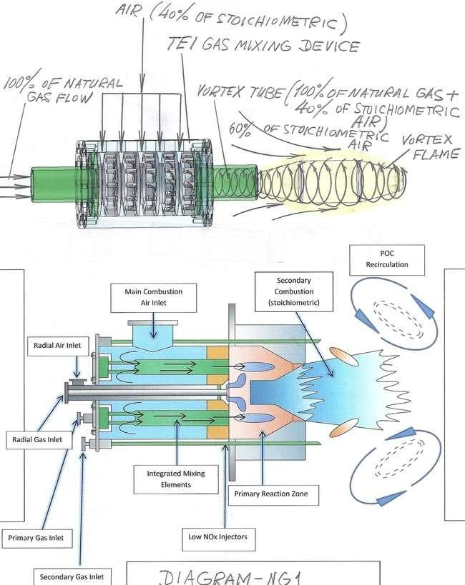

СПИСОК ИСПОЛЬЗОВАННОЙ ЛИТЕРАТУРЫ , ПАТЕНТНЫХ И ЛИЦЕНЗИОННЫХ МАТЕРИАЛОВ
ПРИЛОЖЕНИЕ 1
United States Patent | 10,760,484
Alecu | September 1, 2020

Multi-engine aircraft power plant with heat recuperation
Abstract
Multi-engine aircraft power plants and associated operating methods are disclosed. An exemplary multi-engine power plant comprises a first turboshaft engine and a second turboshaft engine configured to drive a common load such as a rotary wing of an aircraft; and a heat exchanger in thermal communication with an exhaust gas of the first turboshaft engine and in thermal communication with pre-combustion air of the second turboshaft engine. The heat exchanger is configured to permit heat transfer from the exhaust gas of the first turboshaft engine to the pre-combustion air of the second turboshaft engine.

ПРИЛОЖЕНИЕ 2
United States Patent | 10,760,471
Yamamoto , et al. | September 1, 2020

Auxiliary machine-driving device for vehicle
Abstract
An auxiliary machine-driving device is provided for a vehicle. The auxiliary machine-driving device has a first roller, a second roller, a third roller, a fourth roller and a fifth roller. The first roller rotates integrally with a rotary shaft of an engine. The second roller rotates integrally with a rotary shaft of a motor/generator. The third roller rotates integrally with a rotary shaft of an auxiliary machine. The fourth roller is provided between the first roller and the second roller. The fifth roller that always contacts the second roller and the third roller. The actuator switches the fourth roller between a contact state with the first and second rollers and a separation state from the first and second rollers.

ПРИЛОЖЕНИЕ 3
United States Patent | RE48,173
Takahashi , et al. | August 25, 2020

Vehicle driving device
Abstract
A vehicle driving device that includes a rotary electrical machine that functions as a driving force source of a wheel along with an internal combustion engine; a transmission device that is disposed .[.side by side with respect.]. .Iadd.next .Iaddend.to the rotary electrical machine in an axial direction, the axial direction being a direction in which a rotation axis .[.center.]. of the rotary electrical machine extends; a case including a first case section that accommodates the rotary electrical machine and a second case section that accommodates the transmission device; an inverter device that controls the rotary electrical machine; and a wiring .[.member.]. .Iadd.structure .Iaddend.that connects the rotary electrical machine and the inverter device.

ПРИЛОЖЕНИЕ 4
United States Patent | 10,753,313
Okagawa , et al. | August 25, 2020

Rotating part supporting structure for engine
Abstract
Disclosed herein is a support structure for a rotary part of an engine (2). The support structure includes crank journal bearing metals (14) and crank pin bearing metals (24, 124). Each crank journal bearing metal (14) includes chamfers (16) and crowned portions (17). On the other hand, each crank pin bearing metal (24, 124) includes chamfers (26) and no crowned portion or crowned portions (127) on its inner peripheral surface. The crowned portions (127) are inclined at a smaller angle than the crowned portions (17).

ПРИЛОЖЕНИЕ 5
United States Patent | 10,731,548
Yoeda | August 4, 2020

Mechanical supercharging system
Abstract
A mechanical supercharging system includes a stepped transmission that connects a crankshaft of an internal combustion engine with driving wheels, a centrifugal supercharger including a rotary drive shaft connected to the crankshaft, a variable speed ratio device that changes a speed ratio of the rotary drive shaft to the crankshaft, the variable speed ratio device being provided between the crankshaft and the rotary drive shaft; and a control device configured to control the speed ratio. The control device increases the speed ratio during the upshift operation more than the speed ratio before start of the upshift operation.

ПРИЛОЖЕНИЕ 6
United States Patent | 10,697,366
Liu , et al. | June 30, 2020

Rotary engine with axially directly connected compression and power cylinders
Abstract
A rotary engine with axially directly connected compression and power cylinders is disclosed, which includes a compression cylinder, a power cylinder, an intermediate cylinder wall located between the compression and the power cylinder to serve as a common inner-end wall of the two cylinders, and a combustion chamber unit fixed to a circumferential surface of the intermediate cylinder wall, so that the rotary engine has axially directly connected compression and power cylinders. A compression-side and a power-side rotational valve are separately fitted in two recessed end surfaces of the intermediate cylinder wall. The compression-side and the power-side rotational valve are provided with three L-shaped first and second openings, respectively. Compressed air-fuel mixture in the compression cylinder flows through the L-shaped first openings into the combustion chamber, and high temperature high pressure gas generated after explosion in the combustion chamber unit flows through the L-shaped second openings into the power cylinder.

ПРИЛОЖЕНИЕ 7
United States Patent | 10,724,493
Choi , et al. | July 28, 2020

Device for increasing torque of crankshaft pulley
Abstract
A device for increasing torque of a crankshaft pulley includes: a pulley surrounding a crankshaft and connected to engine accessories; a planetary gear set having first, second, and third rotary elements, wherein the rotary element is always fixed to the pulley, the second rotary element is always fixed to the crankshaft, and the third rotary element is operated as a selective fixed element; a one-way clutch disposed between the first rotary element and the second rotary element to transmit rotational force only in a direction from the first rotary element to the second rotary element; and a first bearing disposed between the crankshaft and the first rotary element.

ПРИЛОЖЕНИЕ 8
United States Patent | 10,598,087
Jeng , et al. | March 24, 2020

Intake/outlet pipe optimization method for rotary engine
Abstract
An intake/outlet pipe optimization method for a rotary engine, comprising the steps of: (A) providing a rotary engine; (B) providing a simulation software package, to perform a series of simulations for the rotary engine according to different combinations of a pipe length, a pipe diameter, a pipe shape and a pipe angle, to determine an optimal combination of the pipe length, the pipe diameter, the pipe shape, and pipe angle, to obtain an optimal power output for the rotary engine; and (C) performing tests for the rotary engine, by utilizing the optimal combination of the pipe length, the pipe diameter, the pipe shape, and pipe angle obtained in step (B), to obtain a test optimized power output for the rotary engine.

ПРИЛОЖЕНИЕ 9
United States Patent | 10,605,084
Gauvreau , et al. | March 31, 2020

Internal combustion engine with rotor having offset peripheral surface
Abstract
A rotary engine where the rotor cavity has a peripheral inner surface having a peritrochoid configuration defined by a first eccentricity and the rotor has a peripheral outer surface having a peritrochoid inner envelope configuration defined by a second eccentricity larger than the first eccentricity. Also, a rotary engine where the rotor cavity has a peripheral inner surface having a peritrochoid configuration defined by an eccentricity, and a rotor with a peripheral outer surface between adjacent ones of the apex portions being inwardly offset from a peritrochoid inner envelope configuration defined by the eccentricity. The engine may have an expansion ratio with a value of at most 8. The rotary engine may be part of a compound engine system.

ПРИЛОЖЕНИЕ 10
United States Patent | 10,612,544
Spencer , et al. | April 7, 2020

Rotary vane device having magnet arranged in rotor and stator
Abstract
This invention relates to a rotary vane device and more particularly but not exclusively, to a rotary vane engine or pump. The invention also relates to a rotor assembly suitable for use in such a rotary vane device. The rotor assembly includes a cylindrical rotor body including a plurality of longitudinally extending receiving slots, the cylindrical rotor body further including a hollow core located radially inwardly of the receiving slots; and a plurality of vanes, with each vane being slidingly locatable inside a receiving slot. The rotor assembly is characterized in that the vanes are biased away from the cylindrical rotor by way of a magnet arrangement including vane magnets located in the vanes, and opposing rotor magnets located inside the hollow core of the rotor body.

ПРИЛОЖЕНИЕ 11
United States Patent | 10,612,558
De Gaillard , et al. | April 7, 2020

Rotary assembly of an aeronautical turbomachine comprising an added-on fan blade platform
Abstract
A rotary assembly of an aviation turbine engine, includes a fan disk having at least one tooth and at least one platform mounted on the tooth of the fan disk. The tooth of the fan disk includes a tab extending the tooth axially upstream, and the platform includes a locking ring at its upstream end for receiving the tab of the tooth of the fan disk. The assembly further includes a spacer positioned inside the locking ring so as to block the platform on the tab of the tooth of the fan disk.

ПРИЛОЖЕНИЕ 12
United States Patent | 10,677,498
Longsworth | June 9, 2020

Brayton cycle engine with high displacement rate and low vibration
Abstract
To provide refrigeration below 200 K, a Brayton cycle engine contains a light reciprocating piston. The refrigerator includes a compressor, a gas-balanced reciprocating engine having a cold rotary valve, a counterflow heat exchanger, a gas storage volume with valves that can adjust system pressures, a variable speed engine and a control system that controls gas pressure, engine speed, and the speed of the piston. The engine is connected to a load such as a cryopanel, for pumping water vapor, through insulated transfer lines.

ПРИЛОЖЕНИЕ 13
United States Patent | 10,697,365
Thomassin , et al. | June 30, 2020

Rotary internal combustion engine with pilot subchamber
Abstract
A rotary engine having an insert in a peripheral wall of the stator body, the insert being made of a material having a greater heat resistance than that of the peripheral wall, having a subchamber defined therein and having an inner surface, the subchamber communicating with the cavity through at least one opening defined in the inner surface and having a shape forming a reduced cross-section adjacent the opening, a pilot fuel injector having a tip received in the subchamber, an ignition element having a tip received in the subchamber, and a main fuel injector extending through the stator body and having a tip communicating with the cavity at a location spaced apart from the insert. The subchamber has a volume corresponding to from 5% to 25% of a sum of the minimum volume and the volume of the subchamber. A method of injecting heavy fuel into a Wankel engine is also discussed.

ПРИЛОЖЕНИЕ 14
United States Patent | 10,683,813
Sano , et al. | June 16, 2020

Rotary-type throttling device for internal combustion engine
Abstract
A rotary-type throttling device for an internal combustion engine includes an upstream auxiliary intake passageway formed in a throttle body and having an inlet port held in fluid communication with the atmosphere, and a downstream auxiliary intake passageway formed in a cylindrical valve body of a rotary valve and having an outlet port open at a downstream outer circumferential surface of the cylindrical valve body. The upstream auxiliary intake passageway and the downstream auxiliary intake passageway have a body-side joint fluid communication port and a valve-side joint fluid communication port formed in respective sliding surfaces of the throttle body and the cylindrical valve body and designed to overlap each other to keep the upstream and downstream auxiliary intake passageways and in fluid communication with each other. When the rotary valve is open, a main intake air stream passing through an intake passageway in the rotary valve flows smoothly for enhanced intake performance without being disturbed by an auxiliary intake air stream flowing out of the outlet port of an auxiliary intake passage.

ПРИЛОЖЕНИЕ 15
United States Patent | 10,626,793
Radocaj | April 21, 2020

Internal pressure driven engine
Abstract
An internal combustion engine or other internal pressure driven engine of the type capable of converting reciprocal linear powered motion into unidirectional rotary motion, the engine having at least one pair of first and second cylinders with each cylinder having a pair of opposed pistons therein forming a pressure chamber therebetween. Outer ends of each piston carries a piston rod connected to a pivot arm of a respective one way clutch which causes the clutch to oscillate back and forth when the piston moves in and out due to pressure or combustion in the pressure chamber. Alternatively, the piston rods may be configured as gear racks in direct operative engagement with pinion gears of the one way clutches. The clutches are parallel and spaced apart from each other near each end of the cylinders. Each clutch carries a gear on one end which intermeshes with a gear rack assembly having gears and a gear rack which drives a crankshaft and auxiliary flywheel operatively connected to a starter. Once the starter is turned on the kinetic energy of the flywheel and gear rack keeps the on/off clutches in continuous oscillation. The oscillating clutches turn unidirectional drive shafts connected through pinion gears to a main output shaft and main flywheel.

ПРИЛОЖЕНИЕ 16
United States Patent | 10,669,038
Scannell , et al. | June 2, 2020

Engine inlet system with integral firewall seal
Abstract
One embodiment is an inlet plenum assembly for a rotary aircraft that includes an inlet plenum defined on a first side by an inlet plenum wall and on a second side by a forward firewall assembly, the forward firewall assembly having an inlet aperture configured to receive a drive shaft to rotatably coupled to an engine; and a seal connected to the forward firewall assembly via a seal retainer disposed around a periphery of the inlet aperture. The forward firewall assembly may further include a forward firewall upper portion and a forward firewall lower portion, the forward firewall upper portion configured to removably seat to the forward firewall lower portion. The seal retainer may be attached to the forward firewall assembly via a plurality of bolts disposed around the periphery of the seal retainer. In some embodiments, the seal is connected to an inlet duct of the engine.

ПРИЛОЖЕНИЕ 17
United States Patent | 10,730,508
Hoshino , et al. | August 4, 2020

Hybrid vehicle and control method for hybrid vehicle
Abstract
A vehicle is equipped with a torque sensor configured to detect a torque, and which is disposed between an internal combustion engine and a first switching device on a first transmission path. When the first switching device is switched from a disconnected state to a connected state, a control device calculates a torque difference between a target torque of the internal combustion engine corresponding to a specified point on the first transmission path, and a detected torque or the like detected by the torque sensor. Further, the control device generates in a first rotary electric machine or a second rotary electric machine a compensation torque that compensates for the torque difference.

